PENGEMBANGAN MEDIA POP UP BOOK UNTUK SISWA KELAS V MATERI MENCERITAKAN TOKOH-TOKOH SEJARAH PADA MASA HINDHU-BUDDHA DAN ISLAM DI INDONESIA DI SDN MOJOROTO 4 PADA TAHUN AJARAN 2017/2018
Choirotul Wasi’ah, FKIP PGSD UN PGRI Kediri
Alamat.email@elfarrasshtchoir22@gmail.com
Abstrak
Pengembangan ilmu pengetahuan dan teknologi semakin mendorong upaya-upaya pembaharuan dalam pemanfaatan hasil-hasil teknologi pada kegiatan pembelajaran. Kenyataannya masih banyak guru yang menerapkan pembelajaran yang konvensional atau ceramah yang membuat siswa merasa bosan. Dalam hal ini, guru hendaknya mampu menggunakan media pembelajaran yang menarik, supaya siswa lebih termotivasi mengikuti pelajaran. Untuk itu peneliti ingin mengembangkan media pembelajaran berupa Po-Up Book yang bertujuan untuk , 1) menciptakan produk Pop Up Book yang valid untuk siswa kelas V, 2) menciptakan produk Pop-Up Book yang praktis untuk siswa kelas V, dan 3) menciptakan produk Pop-Up Book yang efisien untuk siswa kelas V.
Permasalahan penelitian ini adalah bagaimana menciptakan produk pop up book yang praktis, valid, dan efektif untuk siswa kelas V SDN Mojoroto 4 Kota Kediri materi menceritakan tokoh-tokoh sejarah pada masa Hindhu-Buddha dan Islam di Indonesia.
Uji validasi pada penelitian pengembangan media ini dapat diketahui bahwa jumlah skor yang diperoleh pada hasil validasi media adalah 84%, maka media pembelajaran yang dikembangkan ini dinyatakan valid. Sedangkan hasil dari validasi materi dapat diketahui jumlah skor yang diperoleh pada hasil validasi materi adalah 92%, maka media pembelajaran tersebut dinyatakan sangat valid.
Penelitian pengembangan ini dinyatakan praktis dengan menggunakan uji kepraktisan oleh ahli praktisi dan angket respon siswa. Hasil dari validasi kepraktisan oleh ahli praktisi tersebut dapat diketahui jumlah skor yang diperoleh pada hasil validasi kepraktisan oleh ahli praktisi adalah 84%. Sedangkan hasil perolehan angket respon siswa sebesar 82,6%, maka skor yang diperoleh pada hasil validasi kepraktisan adalah 83,3%. Apabila presentase yang diperoleh diatas 75≤P≤100, maka media pembelajaran tersebut dinyatakan sangat praktis.
Pengembangan media pop up book ditentukan berdasarkan ketuntasan hasil belajar siswa. Berdasarkan hasil uji coba luas menunjukkan adanya pengaruh sebelum penggunaan media pop up book dikembangkan dengan sesudah menggunakan media pop up book dikembangkan. Pada uji coba luas, siswa diberikan soal pre-test dan pos-test untuk menetahui keefektifan dari media yang peneliti kembangkan. Pada soal pre-test, siswa memeproleh nilai rata-rata 64,16% dan pada soal post-test, siswa memperoleh nilai rata-rata 80,16%. Maka dapat dinyatakan bahwa pengembangan media pop up book ini sangat efektif.

Kata kunci: Pop-Up Book.Tokoh-tokoh sejarah

- PENDAHULUAN
Dalam pembelajaran IPS harus menggunakan sumber yang relevan dan penggunaan media pembelajaran akan menambah pengetahuan siswa dalam memahami materi yang disampaikan. Terdapat beberapa jens media yang digunakan dalam pembelajaran IPS, yaitu media grafis, media audio dan multimedia. Media grafis terbagi menjadi beberapa jenis yaitu media gambar/foto, media sketsa, media diagram, media bagan/chart, media grafik/graphs, media kartun, media poster, media peta/globe, media papan flanel, dan media papan buletin.
Media Pop Up Book beberapa tahun ini berkembang dengan cukup pesat, sehingga dengan perkembangan ini telah mengubah paradigma masyarakat dalam memahami suatu bacaan atau informasi yang ingin di perolehnya. Adanya pop up book ini membantu siswa untuk memudahkan dalam memahami materi yang akan diajarkan oleh guru tersebut. Media bergambar banyak dijadikan media sebagai media dalam melatih, menarik, dan membantu anak dalam kebahasaan khususnya pada bidang membaca cerita. Tidak hanya bergambar saja melainkan gambar yang memiliki imajinasi yang tinggi. Belakangan ini, muncul sebuah karya seni yang berupa gambar dan diimplementasikan dalam bentuk tiga dimensi (3D). Sebagian orang yang sudah mengenal karya tersebut dengan sebutan pop up book. Pop up book merupakan buku yang di dalamnya jika di buka maka akan muncul gambar atau tulisan yang timbul (tiga dimensi).
Pop up book lebih tepat jika diberikan kepada siswa kelas V. Karena kelas V sebagai kelas yang sudah matang dalam menerima dan memahami suatu masalah. Pada SDN Mojoroto 4 yang pernah peneliti observasi, materi kerajaan Hindhu-Buddha dan Islam di Indonesia sulit diterima oleh siswa dan sulit difahami karena materinya yang sangat sulit, panjang, dan cara guru dalam menyampaikan materi tersebut cenderung monoton. Dampaknya tumbuhnya rasa bosan, jenuh, tidak memperdulikan, tidak memperhatikan dan tidak meyukai materi tersebut. Dengan media pop up book ini dimaksudkan untuk membantu bapak atau ibu guru dalam menyampaikan mata pelajaran ilmu pengetahuan sosial dalam terutama menceritakan tokoh-tokoh sejarah pada masa Hindhu-Buddha dan Islam di Indonesia. Harapannya siswa mampu mencapai target nilai yang diinginkan oleh guru yang ada di sekolah SDN Mojoroto 4 Kota Kediri.
Media yang tersedia di SDN Mojoroto 4 Kediri terdapat banyak kekurangan dan cenderung bersifat monoton. Media bergambar banyak dijadikan sebagai media dalam melatih, menarik dan membantu anak dalam memahami penjelasan guru terutama dalam bidang IPS yang notabene adalah mata pelajaran yang tidak menarik untuk siswa kelas V SDN Mojorot 4 Kediri.
Tujuan pembelajaran dapat tercapai salah satunya dengan menggunakan media pembelajaran. Penggunaan media pembelajaran sangat penting dalam proses belajar mengajar karena siswa lebih mudah untuk memahami materi yang dijelaskan oleh guru. Kenyataannya masih banyak guru yang menerapkan pembelajaran yang konvensional atau ceramah yang membuat siswa merasa bosan. Dalam hal ini, guru hendaknya mampu menggunakan media pembelajaran yang menarik, supaya siswa lebih termotivasi mengikuti pelajaran.
Untuk mengatasi masalah tersebut guru dapat menggunakan salah satu media yang dapat menciptakan pengalaman bermaknadan dapat membantu siswa untuk mengingat materi yang telah disampaikan yaitu dimana guru maupun siswa sama-sama senang dalam proses belajar mengajar. Media ini dirancang untuk melibatkan siswa secara langsung pada mata pelajaran untuk membuat minat, memunculkn keingintahuan serta merangsang berfikir siswa. Sehingga proses pembelajaran akan lebih efektif dan bermakna bagi siswa, sehingga tujuan dari penelitian ini akan tercapai. Adapun tujuan dari penelitian ini adalah,
- Menciptakan produk Pop Up Book yang praktis untuk siswa kelas V SD.
- Menciptakan produk Pop Up Book yang valid untuk siswa kelas V SD.
- Menciptakan produk Pop Up Book yang efektif untuk siswa kelas V SD.
Materi dari media yang ingin peneliti kembangkan adalah Beberapa Kerajaan di Indonesia yang beragama Hindhu-Buddha dan Islam. Sedangkan materi yang peneliti paparkan bersumber dari buku Ilmu Pengetahuan Sosial untuk SD/MI kelas V (ESPS).
Dalam sejarah Kerajaan-Kerajaan bercorak Hindhu, Buddha, dan Islam, terdapat tokoh-tokoh penting yang berpengaruh. Tokoh-tokoh tersebut antara lain raja dan panglima perang kerajaan. Adapun tokoh-tokoh sejarah dari kerajaan Hindhu adalah Sri Aji Jayabaya dan Dewi Sekartaji yang berasal dari Kerajaan Kediri, Ken Arok dari kerajaan Singasari Malang, Jayanegara, Raden Wijaya, Gajah Mada, hayam Wuruk dan Tribuanatunggadewi dari kerajaan Majapahit, Purnawarman dan Raja Mulawarman dari Kerajaan Kutai.
Kemudian tokoh-tokoh sejarah pada Massa Buddha adalah Ratu Shima dari Kerajaan Holing atau Kerajaan Kalingga. Balaputradewa, Syakyakirti dari kerajaan Sriwijaya. Dan Kartanegara dari kerajaan Singasari.
Tokoh-tokoh sejarah pada Massa Islam adalah Pangeran Antasari, Sultan Hasanuddin, Sultan Iskandar Muda, Sultan Ageng Tirtayasa, dan sembilan wali yaitu Sunan Gresik atau Maulana Malik Ibrahim, Sunan Ampel atau raden Rahmat, Sunan Bonang atau Raden Maqdhum Ibrahim, Sunan Drajat atau Raden Qasim, Sunan Kudus atau Ja’far Shadiq, Sunan Giri atau Raden paku atau Ainul Yakin, sunan Kalijaga atau Raden Syhid, dan sunan Gunung Jati atau Syarif Hidayatullah.

- METODE PENELITIAN
- Model Penelitian dan Pengembangan
Model penelitian yang digunakan adalah penelitian dan pengembangan (Research and Development), yaitu merupakan suatu metode penelitian yang digunakan untuk menghasilkan suatu produk tertentu dan menguji keefektifan produk tersebut.
Untuk dapat menghasilkan produk tertentu digunakan penelitian yang bersifat analisis kebutuhan dan untuk menguji keefektifan produk tersebut supaya dapat berfungsi di masyarakat luas maka diperlukan penelitian untuk menguji keefektifan produk tersebut.
Dalam penelitian pengembangan ini, digunakan model pengembangan Borg dan Gall dalam Syaodih (2013: 164). Model pengembangan Borg and Gall terdiri dari sepuluh tahap penelitian. Tahap penelitian tersebut antara lain: (1) penelitian dan pengumpulan data, (2) perencanaan (3) pengembangan draf produk, (4) uji coba lapangan awal, (5) revisi desain, (6) uji coba lapangan, (7) penyempurnaan produk.
Dari sepuluh tahap penelitian tersebut, penelitian ini dibatasi sampai pada tahap ketujuh. Pembatasan tersebut dilakukan berdasarkan pada kecukupan waktu, tenaga dan biaya yang dimiliki.
- Prosedur Penelitian dan Pengembangan
Prosedur penelitian dan pengembangan ini diantaranya adalah sebagai berikut.
Pertama, penelitian dan pengumpulan data. Kegiatan penelitian dan pengumpulan data ini dilakukan dengan cara observasi. Fasilitas di SD tersebut sudah cukup menunjuang dalam proses pembelajaran seperti buku-buku materi. namun masih ada beberapa siswa yang tidak memperhatikan guru dalam proses pembelajaran tersebut.
Kedua, perencanaan. Pada tahap perencanaan dimulai dari proses pembuatan desain. Pengembangan produk awal merupakan proses pembuatan desain media pembelajaran pop-up book. Media pop-up book dikembangkan bertujuan untuk mempermudah guru dalam menyampaikan materi menceritakan tokoh-tokoh sejarah pada masa Hindhu-Budha dan Islam di Indonesia. Selanjutnya penyusunan materi dengan menyesuaikan kurikulum yang berlaku, setelah penyusunan materi selesai maka akan dibuat sketsa gambar menyusun kisi-kisi dan membuat instrumen penilaian.
Ketiga, Pengembangan draf produk awal. Pengembangan produk awal media pop-up book disesuaikan dengan materi dan kompetensi yang ingin dicapai. Setelah sesuai, draf atau produk awal dikembangkan dengan bekerja sama atau dengan bantuan para ahli media, ahli materi, atau orang-orang yang punya keterampilam yang dibutuhkan dalam mengembangkan media pop-up book. Kemudian hasil draf produk awal dapat diuji para ahli media dan materi, untuk dievaluasi sebelum diuji cobakan di lapangan.
Keempat, Uji coba lapangan awal. Setelah diuji para ahli dan mendapatkan masukan serta telah diperbaiki, selanjutnya uji coba dapat dilakukan di lapangan atau disebut uji coba perorangan, dengan jumlah 15 siswa yang dipilih secara acak dari siswa kelas V SDN Mojoroto 4 Kota Kediri.
Kelima, Revisi hasil uji coba. Berdasarkan hasil uji coba tahap awal, atau pada uji coba perorangan atau uji coba kelompok kecil, diketahui penilaian siswa uji kelompok kecil tentang media pop-up book yang dikembangkan. Penilaian siswa dalam tahap ini akan mempengaruhi kepraktisan dan efektifitas media pembelajaran yang dikembangkan. Setelah melihat angket siswa, guru dan para ahli, media dapat direvisi jika ada kekurangan dan dapat dilanjutkan pada tahap selanjutnya agar hasilnya lebih optimal.
Keenam, uji coba lapangan tahap kedua. Uji coba lapangan tahap kedua dapat dilakukan jika setelah uji coba tahap awal dan sudah dilakukan perbaikan produk. Dalam uji coba tahap kedua dilakukan terhadap seluruh siswa kelas V SDN Mojoroto 4 yang berjumlah 30 siswa.
Ketujuh, penyempurnaan produk hasil uji coba lapangan. Pada tahap penyempurnaan produk hasil uji coba lapangan ini didasarkan pada uji coba produk utama. Revisi ini didapatkan dari hasil angket yang diisi oleh guru dan siswa serta kemudian dicari kecenderungan pemberian saran oleh siswa. Revisi ketiga ini menghasilkan produk akhir penelitian pengembangan yaitu media pembelajran pop-up pada pembelajaran IPS yang mencapai tingkat penilaian yang valid, praktis, dan efektif.
- Teknik Analisis Data
Analisis data dilakukan dengan rasional peneliti dari data yang terkumpul. Hal ini diperkuat dengan pendapat Suharsimi Arikunto (2010: 278) yang mengemukakan bahwa “Setelah data terkumpul dari hasil pengumpulan data, perlu segera digarap oleh staf peneliti, khususnya yang bertugas mengolah data.” Hasil dari analisis data merupakan jawaban atau kesimpulan atas ada atau tidaknya dampak dari penerapan hasil pengembangan media buku cerita bergambar dalam meningkatkan pemahaman siswa materi menceritakan kerajaan Hindhu-Buddha dan Islam di Indonesia di SDN Mojoroto 4 Kelurahan Mojoroto Kota Kediri tahun ajaran 2017/2018. Tingkat validitas instrumen di ambil dari hasil validasi dua ahli materi, dengan rumus sebagai berikut,
$$Vk= \frac{\sum{x}}{\sum{xi}} x 100 \%$$
Keterangan:
Vk = nilai validitas ketuntasan
X = nilai skor
X = jumlah soal

C. HASIL DAN PEMBAHASAN
- Deskripsi Produk Awal
Produk yang dikembangkan merupakan media pembelajaran yang berisi materi tokoh-tokoh sejarah pada masa Hindhu-Buddha dan Islam di Indonesia diperuntukkan untuk siswa kelas V sekolah dasar. Media yang dikembangkan adalah Pop-Up Book yang memnuhi kebutuhan siswa dalam proses pembelajaran Ilmu Pengetahuan Sosial khususnya pada materi “Menceritakan Tokoh-Tokoh Sejarah pada masa Hindhu-buddha dan Islam di Indonesia”.
Media Pop-Up Book dikembangkan dengan gambar yang beragam, jelas dan menarik agar siswa antusias dalam melakukan kegiatan pembelajaran. Desain yang menarik dan warna buku yang netral menimbulkan tampilan gambar lebih menarik untuk dipelajari. Dalam Pop-Up Book terdapat gambar yang jika di buka akan muncul dan berdiri, hal itu akan menimbulkan ketertarikan siswa untuk melihat lebih lanjut dan mempelajarinya sehingga siswa lebih termotivasi untuk memahami materi dan menghafal nama tokoh-tokoh sejarah pada masa kerajaan Hindhu-Buddha dan Islam di Indonesia.

- Hasil Validasi Ahli dan Revisi
Setelah media pembelajaran dikembangkan, selanjutnya media pembelajaran tersebut divalidasikan kepada dua ahli yaitu ahli materi dan ahli media. Hasil validasi tersebut diantaranya adalah.
Tabel 2. Hasil Validasi Ahli Media
No. INDIKATOR | SKOR
- Sederhana dalam penyajian | 4
- Menyajikan satu ide untuk mencapai tujuan pokok | 4
- Warna dan desain bervariasi ( lebih dari satu warna serta pemberian gambar yang menarik ) | 5
- Gambar ringkas dan jitu (pemberian motivsi belajar ) | 4
- Tulisannya jelas (dapat menjangkau semua siswa) | 4
- Kesesuaian gambar dengan tulisan | 5
- Media dapat digunakan secara mandiri oleh siswa maupun guru | 4
- Media dapat digunakan dengan mudah | 4
- Bahan pembuatan tahan lama | 4
- Media sesuai dengan tujuan | 4

Sesuai dengan rumus perhitungan yang dijabarkn seelumnya maka skor dari validasi ahli media adalah 84%. Sedangkan hasil dari validasi ahli materi adalah pada tabel 3 berikut.

Tabel 3. Hasil Validasi Ahli Materi
No. Indikator | Skor
- Kesesuaian Pop-Up Book dengan indikator | 4
- Kejelasan materi Pop-Up Book | 5
- Kebenaran substansi materi Pop-Up Book | 4
- Kelengkapan penyajian Pop-Up Book | 5
- Kesesuaian materi Pop-Up Book sebagai media pembelajaran dengan kemampuan siswa | 4
- Keruntutan penyajian materi Pp-Up Book | 5
- Pemberian motivasi belajar | 4
- Kebermaknaan materi di dalam Pop-Up Book sebagai bahan pembelajaran | 5
- Penggunaan bahasa yang efektif | 5
- Kebenaran penerapan EYD | 5

Tabel 4. Komentar dan saran Ahli Media pembelajaran
Komentar | Saran
Media bisa digunakan dalam pembelajaran | -

Tabel 5. Komentar dan Saran Ahli Materi pembelajaran
Komentar | Saran
Sangat baik dan menarik untuk digunakan sebagai media.

Karena tidak ada revisi dari ahli media dan ahli mteri, maka media pop up book yang dikembangkan tidak mengalami perubahan.

- Hasil Validasi Pengguna dan Revisi
Validasi terhadap pengguna dilakukan dengan meminta guru yang mengajar kelas V di SDN Mojoroto 4 Kota Kediri, untuk mengisi angket validasi. Hasil validasi dari pengguna yaitu sebagai berikut.
Tabel 6. Validasi Praktisi atau Pengguna Produk
No. Indikator | Skor
- Media Pop-Up Book dapat memudahkan siswa belajar | 5
- Siswa dapat membaca informasi di dalam Po-Up Book dengan jelas. | 5
- Siswa dapat memahami konsep materi pelajaran dengan bantuan media Pop-Up Book | 4
- Siswa dapat melihat gambar di media Po-Up Book dengan jelas. | 5
- Siswa tertarik dengan tampilan Pop-Up Book | 4
- Pemilihan gambar sesuai dengan materi pembelajaran | 4
- Pop-Up Book membuat siswa semangat belajar | 4

Berdasarkan hasil tersebut diperoleh skor akhir yaitu 88.5 % yang artinya media yang dikembangkan tersebut layak digunakan. Sedangkan komentar dari guru yang telah mengamati dan melaksanakan isi dalam media pembelajaran yang dikembangkan menyatakan bahwa produk lebih efektif jika diperbanyak agar pembelajaran lebih maksimal.
- Hasil Uji Coba Terbatas dan Revisi
Media pengembangan yang telah divalidasi oleh ahli media dan ahli materi akan di uji cobakan di SDN Mojoroto 4. Uji coba ini dilakukan secara terbatas yang menggunakan satu sekolah dasar pada kelas V SDN Mojoroto 4 sebagai sampel. Uji coba terbatas dilakukan dengan menggunakan 15 siswa.
Sebelum uji coba dimulai, siswa mengerjakan soal pre-test untuk mengukur kemampuan awal siswa sebelum menggunakana media. Setelah uji coba dilakukan, siswa mengerjakan soal post-test untuk mengetahui tingkat penguasaan materi menceritakan tokoh-tokoh sejarah pada masa Hindhu-Budhha dan Islam di Indonesia.
Setelah menggunakan media yang dikembangkan, siswa juga diminta untuk mengisi angket respon terhadap media pembelajaran untuk mengetahui respon dan saran siswa terhadap media yang dikembangkan.
Sebelum uji coba di mulai, siswa mengerjakan soal pre-test untuk mengukur kemampuan sebelum menggunakan media yang dikembangkan. Setelah uji oba dilaksanakan, siswa mengerjakan soal post-test untuk mengetahui tingkat penguasaan materi menceritkan tokoh-tokoh sejarah pada masa Hindhu-buddha dan Islam di Indonesia. Untuk mengetahui data respon siswa terhadap media yang dikembangkan yaitu dengan cara memberikan instrumen penilaian (angket) setelah uji coba berlangsung. Siswa kemudian memberikan penilaian terhadap media dengan cara mengisi angket yang telah disediakan. Hasil uji coba terbatas digunakan sebagai masukan bagi peneliti sebelum media pembeljaran diujikan pada uji coba luas.
Uji coba terbatas dilakukan dengan menggunakan 15 siswa kelas V SDN Mojoroto 4 Kota Kediri untuk dijadikan sampel. Dalam taha ini, siswa diberikan pre-test, post-test, dan angket respon siswa terhadap media yang dikembangkan.
Hasil nilai sebelum menggunakan media yang dikembangkan dapat dilihat pada tabel berikut,
Tabel 7. Data Nilai Kelas Uji Coba Terbatas Sebelum Menggunakan Media yang dikembangkan
Siswa ke- | Nilai
1. | 65
2. | 50
3. | 50
4. | 75
5. | 80
6. | 65
7. | 45
8. | 80
9. | 70
10. | 75
11 | 55
12 | 65
13 | 75
14 | 80
15. | 50
Jumlah | 980
Rata-rata | 65,3

Dari tabel 7 dapat disimpulkan bahwa rata-rata nilai kelas V sebelum menggunkan media yang dikembangkan belum mencapai KKM yang telah ditentukan, yaitu 65,3. Sedangkan hasil nilai pre-test dan nilai post-test siswa kelas V SDN Mojoroto 4 dapat dilihat pada tabel berikut,
Tabel 8. Data Nilai Pre-test dan Post-test Kelas Uji Coba Terbatas
Siswa ke - | Nilai  Pre-Test | Nilai Post-Test
1. | 70 | 85
2. | 55 | 75
3. | 60 | 70
4. | 70 | 90
5. | 65 | 80
6. | 70 | 75
7. | 60 | 80
8. | 65 | 90
9. | 70 | 75
10. | 80 | 85
11. | 60 | 70
12. | 75 | 85
13. | 75 | 85
14. | 70 | 85
15. | 65 | 70
Jumlah | 1010 | 1175
Rata-rata | 65,3 | 78,3

Dari tabel 8 menunjukkan bahwa rata-rata nilai pre-test kelas V belum mencapai KKM yang telah ditentukan, yaitu 65,3. Siswa dikatakan berhasil dalam belajar nilai yang diperoleh mencapai KKM, sehingga dapat disimpulkan ketuntasan siswa mencapai 53,3%. Dari tabel 3.16 menunjukkan bahwa rata-rata nilai post-test sudah mencapai KKM yang ditentukan, yaitu 78,3. Siswa dikatakan berhasil dalam belajar apabila nilai yang diperoleh di atas KKM, sehingga dapat disimpulkan ketuntasan siswa mencapai 93,3%.

- Hasil Uji Coba Luas dan Revisi
Uji coba perluasan dilakukan di SDN Mojoroto 4 Kota Kediri dengan jumlah siswa 30 anak. Sekolah ini dipilih karena memiliki latar belakang dalam permasalahan dalam pembelajaran yaitu kurang maksimal dalam pemanfaatan media pembelajaran sehingga berdampak pada kesulitan siswa memahami materi khususnya materi menceritakan tokoh-tokoh sejarah pada masa Hindhu-Buddha dan Islam di Indonesia.
Uji coba luas dilakukan setelah melalui uji validasi materi, media, praktisi, dan uji coba terbatas. Uji coba ini dilakukan untuk mengetahui keefektifan media yang terakhir dimana siswa diberi soal pre-test, post-test, dan angket respon siswa mengenai media pengembangan yang telah diujicobakan. Hasil nilai sebelum menggunakan media pengembangan dapat dilihat pada tabel berikut,
Tabel 9. Data Nilai Uji Coba Luas Pre-Test
Siswa ke- | Nilai Pre-test
1. | 60
2. | 60
3. | 75
4. | 70
5. | 55
6. | 60
7. | 45
8. | 80
9. | 75
10. | 70
11, | 40
12. | 65
13. | 75
14. | 60
15. | 55
16. | 70
17. | 75
18. | 75
19. | 70
20. | 45
21. | 64
22. | 72
23. | 54
24. | 71
25. | 67
26. | 66
27. | 64
28. | 67
29. | 72
30. | 75
Jumlah | 1.280
Rata-rata | 64,16

Dari tabel 9 menunjukkan bahwa rata-rata nilai pre-test siswa kelas V SDN Mojoroto 4 belum mencapai KKM yang telah ditentkan, yaitu 64,16. Siswa dikatakan berhasil dalam belajar apabila nilai yang diperoleh mencapai KKM, sehingga dapat disimpulkan bahwa ketuntasan siswa mencapai 46,6%.
Tabel 10. Data Nilai Uji Coba Luas Pre-test dan Post-test
Siswa ke- | Nilai  Pre-Test | Nilai  Post-test
1. | 60 | 95
2. | 60 | 80
3. | 75 | 85
4. | 70 | 75
5. | 55 | 80
6. | 60 | 80
7. | 45 | 90
8. | 70 | 75
9. | 65 | 75
10. | 70 | 75
11. | 40 | 85
12. | 65 | 80
13. | 75 | 75
14. | 60 | 90
15. | 55 | 75
16. | 70 | 75
17. | 75 | 85
18. | 75 | 80
19. | 70 | 70
20 | 45 | 75
21. | 65 | 80
22. | 72 | 87
23. | 54 | 76
24. | 71 | 86
25. | 67 | 79
26. | 66 | 80
27. | 64 | 82
28. | 67 | 85
29. | 72 | 86
30. | 75 | 90
Jumlah | 1.280 | 1.590
Rata-rata | 64,16 | 80,16

Dari tabel 10 menunjukkan bahwa nilai rata-rata post-test siswa kelas V SDN Mojoroto 4 sudah mencapai KKM yang telah ditentukan, yaitu 80,16 dengan presentase 96,6%. Siswa dikatakan berhasil dalam kegiatan belajar apabila nilai yang diperoleh mencapai KKM, sehingga media yang dikembangkan dinyatakan efektif.
Berdasarkan data yang diperoleh dari hasil pre-test dan post-test menunjukkan bahwa adanya peningkatan nilai siswa dari sebelum menggunakan media hingga setelah menggunakan media yang dikembangkan, yaitu 64,6 menjadi 80,16.

- Penyempurnaan Produk
Tampilan akhir media pop up book setelah divalidasi ditunjukkan pada gambar di bawah ini,
Gambar 1. Cover Book
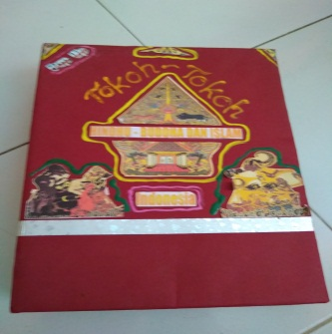

Gambar 2. Daftar isi dan tujuan pembuatan.
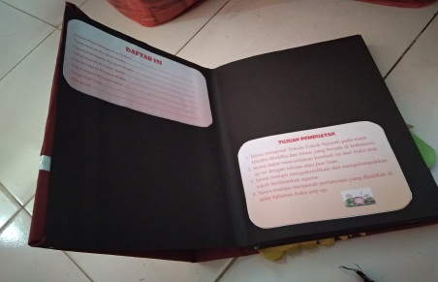

Gambar 3. Peninggalan Kerajaan Hindhu di Indonesia
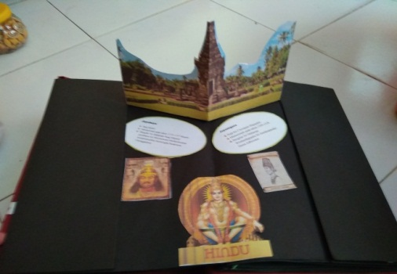

Gambar 4. Tokoh Hindhu (Aswawarman dan Ken Arok)
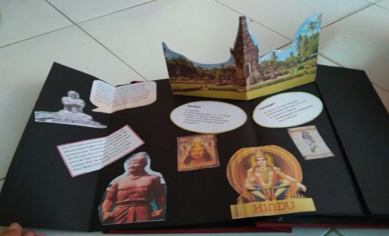

Gambar 5. Dewi Sekartaji, Tribuana Tunggadewi, dan Raja Mulawarman
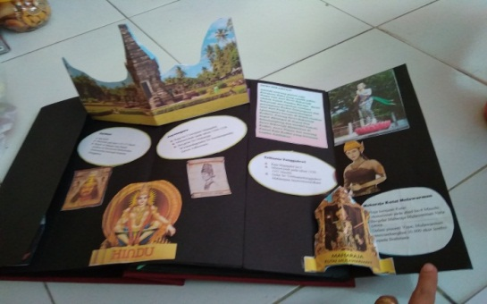
Gambar 6. Gajah Mada, Raden Wijaya, Hayam wuruk, dan Purnawarman
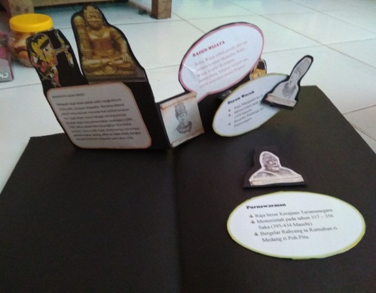

Gambar 7. Sekat berbentuk bunga
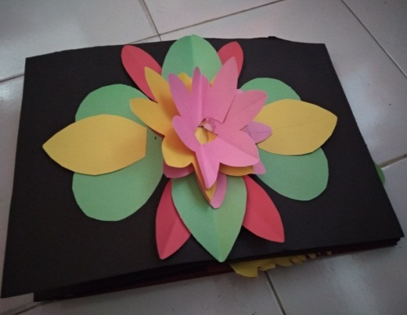

Gambar 8. Peninggalan Islam dan Tokohnya (Pangeran Antasari, Sultan Hasanuddin, Sultan Ageng Tirtayasa, dan Sultan Iskandar Muda)
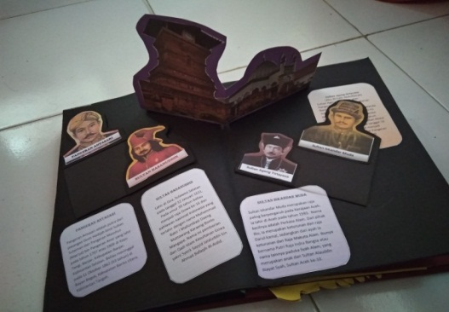

Gambar 9. Walisongo
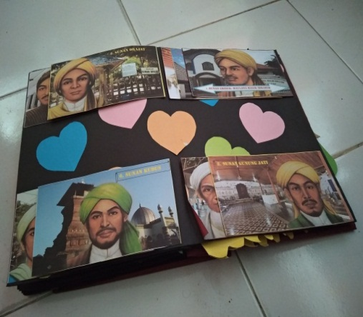

Gambar 10. Masjid Peninggalan Kerajaan Islam ( Masjid Agung Gede Kauman, Yogyakarta)
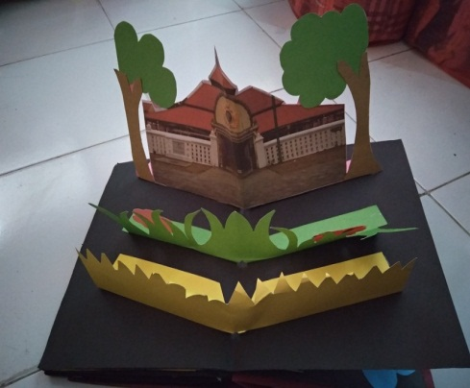

Gambar 11. Kuis dan Biodata Diri
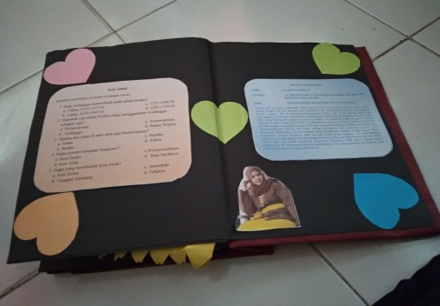

D. SIMPULAN
Berdasarkan hasil penelitian pengembangan yang dilakukan, maka dapat ditarik simpulan sebagai berikut.
- Prosedur pengembangan media pop up book mengadaptasi model pengembangan Borg and Gall sebagai berikut.

Langkah pertama yaitu penelitian dan pengumpulan data, kegiatan penelitian dan pengumpulan data merupakan studi pendahuluan dan langkah awal untuk mengetahui keadaan pembelajaran menceritakan tokoh-tokoh sejarah pada Hindhu, Buddha dan Islam di Indonesia di SDN Mojoroto 4 Kota Kediri. Kegiatan penelitian dan pengumpulan data ini dilakukan dengan cara observasi. Tujuan dari penelitian ini adalah mengembangkan produk media pembelajaran sederhana yang diharapkan dapat membangkitkan semangat dan minat belajar siswa agar dapat mempermudah siswa dalam menerima materi pembelajaran yang disampaikan, serta dapat membantu guru dalam menyampaikan materi pembelajaran di dalam proses pembelajaran.
Langkah kedua yaitu perencanaan. Setelah melalui tahap awal penelitian dan pengumpulan data, langkah selanjutnya yang dilakukan adalah tahap perencanaan. Pada tahap perencanaan dimulai dari proses pembuatan desain. Pengembangan produk awal merupakan proses pembuatan desain media Pop Up Book yang bertujuan untuk mempermudah guru dalam menyampaikan materi sert dapat menarik perhatian siswa untuk lebih semangat belajar. Selanjutnya dilakukan penyusunan materi, dalam penusunan materi memerlukan pendapat dari ahli materi atau guru yang sesuai dengan kurikulum yang digunakan. Setelah melakukan penyesuaian dengan kurikulum yang berlaku, pembuatan media pop up book ini dapat dilanjutkan membuat sketsa gambar, menyusun kisi-kisi dan membuat instrumen penilaian untuk menilai kualitas media pop up book dan melakukan validasi instrumen kepada dosen validator.
Langkah ketiga yaitu pengembangan draf model produk awal. Pengembangan produk awal media pop up book disesuaikan dengan materi dan kompetensi yang ingin dicapai. Setelah sesuai, draf atau produk awal dikembangkan dengan bekerja sama atau dengan bantuan para ahli media, ahli materi, atau orang-orang yang punyaketerampilan yang dibutuhkan dalam mengembangkan media pop up book. Kemudian hasil draf produk awal dapat di uji para ahli media dan ahli materi untuk dievaluasi sebelum di uji cobakan di lapangan.
Langkah keempat yaitu uji coba lapangan awal. Setelah di uji para ahli dan mendapatkan masukan serta telah diperbaiki, selanjutnya uji coba dapat dilakukan di lapangan atau disebut uji coba perorangan, dengan jumlah 15 siswa yang dipilih secara acak dari siswa kelas V SDN Mojoroto Kota Kediri. Langkah kelima yaitu revisi hasil uji coba. Berdasarkan hasil uji coba tahap awal, diketahui penilaian siswa uji kelompok kecil tentang media pop up book yang dikembangkan. Penilaian siswa dalam tahap ini akan mempengaruhi kepraktisan dan keefektifan media pembelajaran yang dikembangkan. Setelah melihat angket siswa, guru dan para ahli, media dapat direvisi jika ada kekurangan dan dapat dilanjutkan pada tahap selanjutnya gar hasilnya lebih optimal.
Langkah keenam yaitu uji coba tahap kedua. Uji coba lapangan tahap keduadapat dilakukan jika setelah uji coba tahap awal dan sudah dilakukan perbaikan produk. Dalam uji coba tahap kedua dilakukan terhadap siswa kelas V SDN Mojoroto Kota Kediri berjumlah 30 siswa. Langkah ketujuh yaitu penyempurnaan produk hasil uji coba lapangan. Pada tahap penyempurnaan produk hasil uji coba lapangan ini didasarkan pada uji coba produk utama. Revisi ini didapatkan dari hasil angket yng diisi oleh guru dan siswa serta kemudian dicari kecenderungan pemberian saran oleh siswa. Revisi ketiga ini menghasilkan produk akhir penelitian pengembangan yaitu media pembelajaran pop up book pada pemebelajaran IPS yang mencapai tingkat penilaian yang valid, praktis, dan efisien.

- Kevalidan pengembangan media pop up book materi menceritakan tokoh-tokoh sejarah pada masa Hindhu, Buddha dn Islam di Indonesia untuk siswa kelas 5 SDN Mojoroto 4 Kelurahan Mojoroto Kota Kediri.
Berdasarkan hasil validasi oleh ahli media diperoleh skor 84%. Sedangkan hasil validasi oleh ahli materi media pembelajaran diperoleh skor rata-rata 92%. Selanjutnya dihitung rata-rata kevalidan total menghasilkan skor kevalidan sebesar 80%, sehingga dapat dinyatakan bahwa pengembangan media pop up book layak untuk digunakan.
- Kepraktisan pengembangan media pop up book materi menceritakan tokoh-tokoh sejarah pada masa Hindhu-Buddha dan Islam di Indonesia untuk siswa kelas 5 SDN Mojoroto 4 Kecamatan Mojoroto Kota Kediri.

Berdasarkan analisis angket kepraktisan pada uji coba luas diperoleh Pada hasil uji coba terbatas, angket respon guru memperoleh hasil akhir 92% dengan kategori kepraktisan “Sangat Praktis. Sedangkan hasil data respon guru pada uji coba perluasan memperoleh hasil akhir 88% dengan kategori kepraktisan “Sangat Praktis” tanpa revisi, hal ini berarti respon guru terhadap media pop up book dinilai juga sangat baik.
Selanjutnya, hasil data respon siswa memperoleh hasil akhir 87,5% pada uji terbatas dengan kategori “Sangat Baik”. Sedangkan hasil data respon siswa pada uji coba perluasan diperoleh hasil 86,56% dengan kategori “Sangat Baik”.

- Keefektifan pengembangan media pop up book materi menceritakan tokoh-tokoh sejarah pada masa Hindhu-Buddha dan Islam di Indonesia untuk siswa kelas 5 SDN Mojoroto 4 Kecamatan Mojoroto Kota Kediri.

Berdasarkan hasil pre-tes diperoleh persentase ketuntasan siswa sebesar 55%, sedangkan persentase ketuntasan siswa setelah dilakukan post-tes adalah 89% (ada peningkatan 34%). Dari hal tersebut dapat dinyatakan bahwa pengembangan media pop up Book materi menceritakan tokoh-tokoh sejarah pada masa Hindhu-Buddha dan Islam di Indonesia efektif.

DAFTAR RUJUKAN
Arikunto, Suharsimi. 2003. Dasar – Dasar Evaluasi Pendidikan. Jakarta : Bumi Aksara
Arsyad, Azhar. 2007. Media Pembelajaran. Jakarta: Raja Grafindo Persada
Asnawir, dkk. 2002. Media Pembelajaran. Jakarta : Ciputat Pres
Dahar, ratna Wilis. 1989. Teori-Teori belajar. Jakarta : Penerbit Erlangga
Dimyati, mudjiono (ed.). 2006. Belajar dan Pembelajaran. Jakarta : Rineka Cipta
Haris. Agustian. Pembelajaran IPS Di Sekolah Dasar (https://agustianharis.wordpres.com).
Hasil wawancara dengan bapak Riyoko, S.Pd selaku guru kelas V SDN Mojoroto 4 Kota Kediri 19 Juli 2018 pukul 10.00 WIB.
Pupuh, Sobry (ed.). 2011. Strategi Belajar Mengajar. Bandung: PT Refika aditama.
Sapriya. 2009. Pendidikan IPS. Bandung : PT Remaja Rosdakarya.
Setyosari., Punaji. 2013. Metode Penelitian dan Pengembangan. Jakarta : kencana Prenada Media group.
Supriatna, Nana. 2007. Pendidikan di SD. Bandung : Upi Press.
Syaodih, S. Nana. 2007. Metode Penelitian Pendidikan. Bandung : Remaja Rosdakarya.
Sugiono. 2008. Metode Penelitian Kualitatif, Kuantitatif, dan R&D. Bandung : CV. ALFABETA.
Sugiono. 2009. Metode penelitian Pendidikan. Bandung : CV. ALFABETA.
Supriatna, Nana. 2007. Pendidikan IPS di SD. Bandung : Upi Press.

